Ngày soạn: ....../...../.....
Ngày dạy: ....../...../......

TIẾT...... THỰC HÀNH TIẾNG VIỆT
I. Mục tiêu
1. Về năng lực:
a. Năng lực đặc thù
- HS nắm được đặc điểm, biết nhận diện đoạn văn diễn dịch và đoạn văn quy nạp trong VB, hiểu được tác dụng của từng kiểu tổ chức đó trong việc trình bày nội dung đoạn văn, nhất là ở VB nghị luận.
- HS biết vận dụng kiến thức vể đoạn văn diễn dịch và đoạn văn quy nạp vào việc đọc hiểu và tạo lập VB nghị luận.
b. Năng lực chung
- Giao tiếp và hợp tác: Kỹ năng giao tiếp và hợp tác nhóm với các thành viên khác.
- Tự chủ và tự học, tự thu thập, tổng hợp và phân loại thông tin.
2. Về phẩm chất:
- Nhân ái: yêu ngôn ngữ dân tộc.
- Chăm chỉ: chăm chỉ suy nghĩ, trả lời câu hỏi, hoàn thành các bài tập.
- Trách nhiệm: có trách nhiệm với nhiệm vụ được giao, cùng đội nhóm hoàn thành nhiệm vụ.
II. Thiết bị dạy học và học liệu
1. Thiết bị dạy học
- Kế hoạch bài dạy
- SGK, SGV
- Máy chiếu, máy tính
2. Học liệu
- Tài liệu liên quan đến nội dung bài học (phiếu học tập)
III. Tiến trình dạy học
Hoạt động 1: Khởi động
a. Mục tiêu: Tạo hứng thú cho HS, thu hút HS sẵn sàng thực hiện nhiệm vụ học tập của mình.
b. Nội dung: GV trình bày vấn đề.
c. Sản phẩm: Câu trả lời của HS.
d. Tổ chức thực hiện:
- GV tổ chức trò chơi WORD SEARCH
Văn bản
Đoạn văn
Chủ đề
Diễn dịch
Quy nạp
Song song
Phối hợp
Ngôn ngữ
- GV dẫn dắt vào bài học mới: Những từ khóa mà các em tìm được rất chính xác. Vậy các từ đó có nghĩa là gì, chúng có liên quan, có mối quan hệ như thế nào với nhau, chúng ta sẽ vào bài học ngày hôm nay qua tiết “Thực hành tiếng Việt”
Hoạt động 2: Hình thành kiến thức
a. Mục tiêu: Nhận biết được đặc điểm, chức năng của đoạn văn diễn dịch, quy nạp
b. Nội dung: HS sử dụng SGK, chắt lọc kiến thức để tiến hành trả lời câu hỏi.
c. Sản phẩm học tập: HS tiếp thu kiến thức và câu trả lời của HS
d. Tổ chức thực hiện:
HOẠT ĐỘNG CỦA GV – HS | DỰ KIẾN SẢN PHẨM
Bước 1: chuyển giao nhiệm vụ  GV tổ chức hoạt động nhóm  Dựa vào phần tri thức ngữ văn, SGK trang 58 và SGK trang 64-65, hoàn thành Phiếu học tập sau:  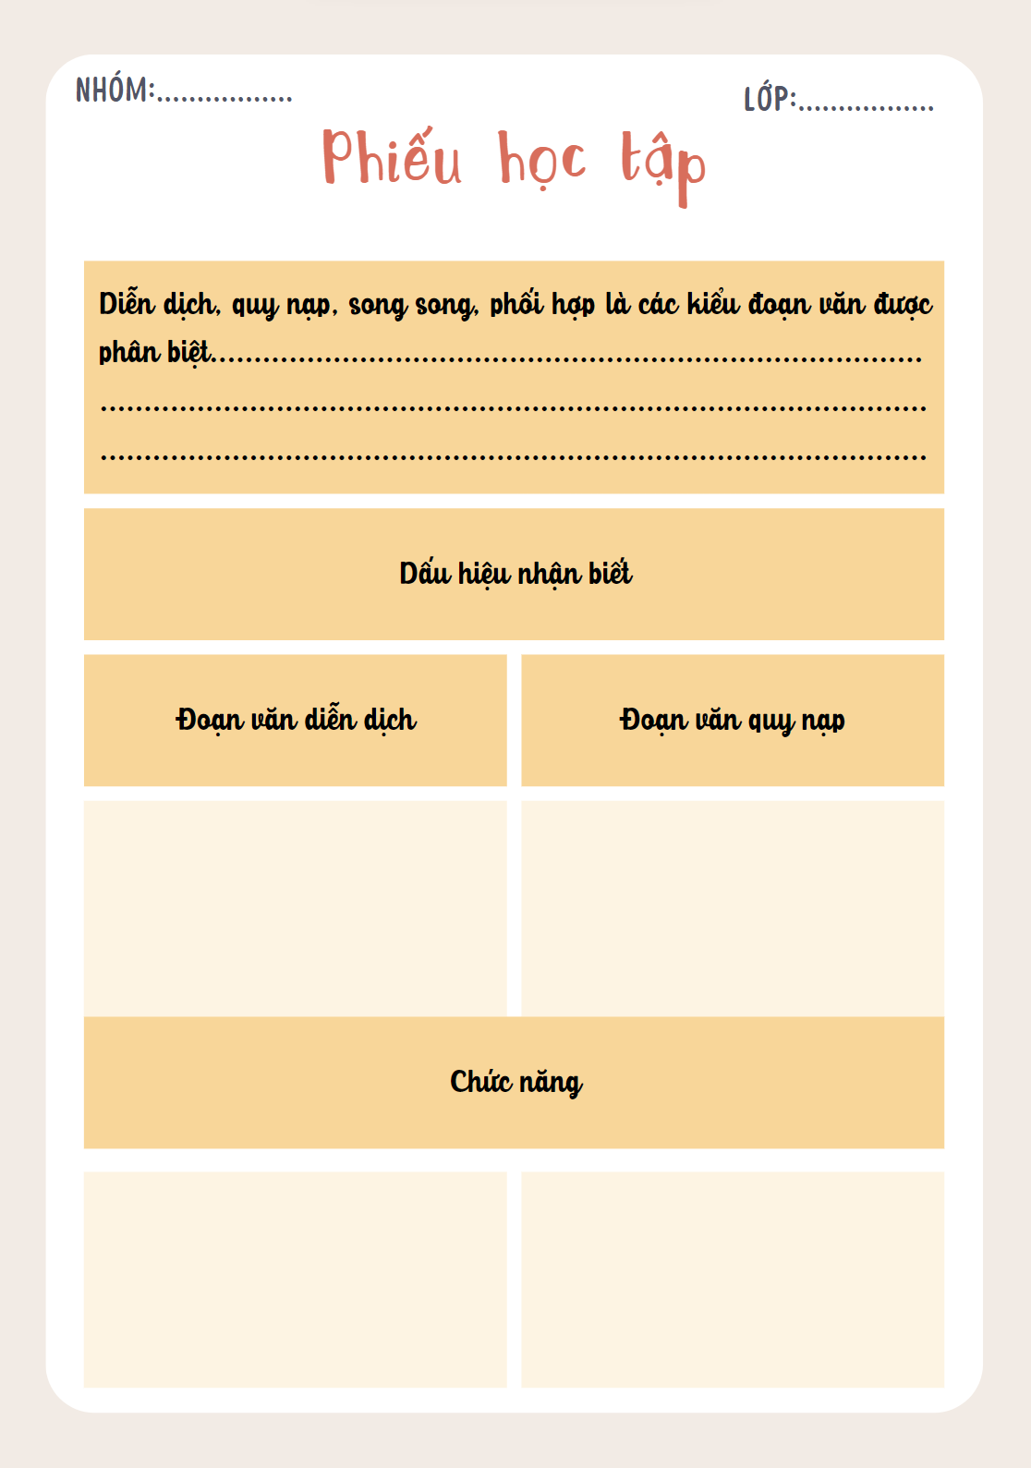  GV hướng dẫn HS phân tích ví dụ trong SGK  * Đoạn văn diễn dịch  - Có câu chủ đề đứng đầu đoạn (khẳng định hai nét đặc sắc của tiếng Việt là đẹp và hay)  - Các câu tiếp theo khẳng định cái đẹp, cái hay được thể hiện cụ thể như thế nào  * Đoạn văn quy nạp  - 3 câu đầu nêu những biểu hiện của sự khác biệt tầm thường, vô nghĩa.  - Câu chủ đề ở cuối đoạn  GV đặt câu hỏi: Vậy theo em, đoạn văn diễn dịch, quy nạp có chức năng gì?  - HS thực hiện nhiệm vụ  Bước 2: HS trao đổi thảo luận, thực hiện nhiệm vụ  - HS suy nghĩ, hoàn thành nhiệm vụ  Bước 3: Báo cáo kết quả hoạt động và thảo luận  - HS thảo luận nhóm và hoàn thành PHT  - GV gọi HS khác nhận xét, bổ sung câu trả lời của bạn.  Bước 4: Đánh giá kết quả thực hiện nhiệm vụ  - GV nhận xét, bổ sung, chốt lại kiến thức | 1. Nhận biết đặc điểm của kiểu tổ chức đoạn văn đoạn văn diễn dịch, đoạn văn quy nạp  Diễn dịch, quy nạp, song song, phối hợp là các kiểu đoạn văn được phân biệt dựa vào cách thức tổ chức, triển khai nội dung. Việc phân biệt các kiểu đoạn văn này có liên quan đến câu chủ đề  a. Đoạn văn diễn dịch  - Có câu chủ đề đứng đầu đoạn  - Các câu tiếp theo triển khai các nội dung cụ thể để làm rõ chủ đề của đoạn văn.  b. Đoạn văn quy nạp  - Đoạn văn triển khai nội dung chủ đề trước khái quát nội dung chung  - Có câu chủ đề ở vị trí cuối đoạn  2. Chức năng của kiểu tổ chức đoạn văn đoạn văn diễn dịch, đoạn văn quy nạp  - Thể hiện rõ chủ đề.  - Làm sáng tỏ nội dung của đoạn văn.  - Phù hợp với dạng văn bản nghị luận.
Hoạt động 3: Luyện tập
a. Mục tiêu: biết sử dụng kiến thức vừa học để giải quyết các bài tập
b. Nội dung: Sử dụng sgk, kiến thức đã học để hoàn thành bài tập.
c. Sản phẩm học tập: Kết quả của HS.
d. Tổ chức thực hiện:
HOẠT ĐỘNG CỦA GV – HS | DỰ KIẾN SẢN PHẨM
Bước 1: chuyển giao nhiệm vụ  - GV yêu cầu HS hoàn thành PHT cá nhân (bài 1)  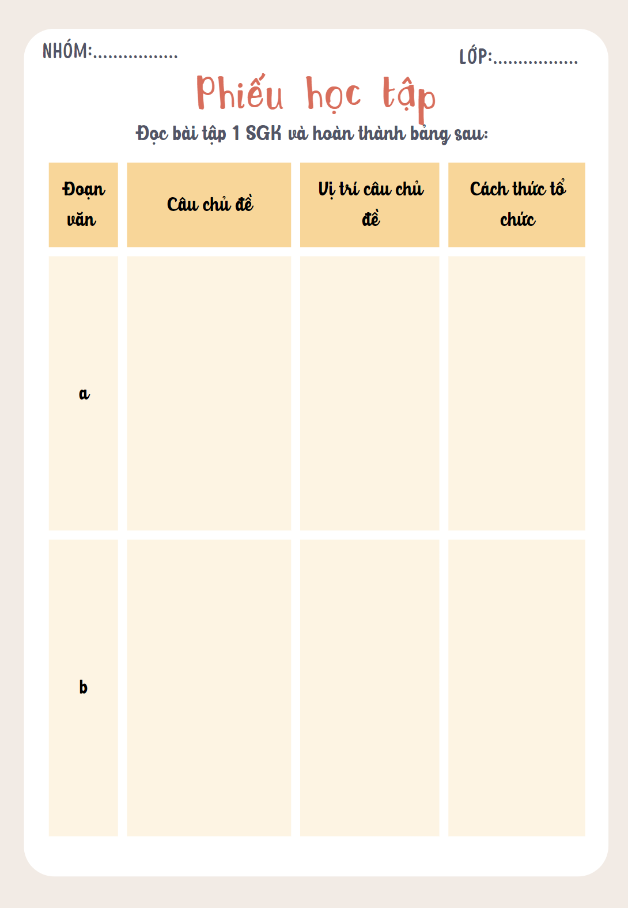  GV hướng dẫn HS làm bài tập 2  Bước 2: HS trao đổi thảo luận, thực hiện nhiệm vụ  - HS suy nghĩ, hoàn thành bài tập  Bước 3: Báo cáo kết quả hoạt động và thảo luận  - HS hoàn thành bài tập  - GV gọi HS khác nhận xét, bổ sung bài làm của bạn.  Bước 4: Đánh giá kết quả thực hiện nhiệm vụ  - GV nhận xét, bổ sung, chốt lại kiến thức | Bài 1  a. Câu chủ đề:: Giả sử các bậc đó cứ khư khư theo thói nữ nhi thường tình, thì cũng chết già ở xó cửa, sao có thể lưu danh sử sách, cùng trời đất muôn đời bất hủ được.  - Vị trí câu chủ đề: Cuối đoạn  - Cách thức tổ chức: Quy nạp  + Các câu đầu, tác giả liệt kê những tấm gương trung thần, nghĩa sĩ, nhắc lại những chiến công hiển hách, oai phong.  + Câu cuối, tác giả khái quát lại vấn đề, đồng thời đưa ra quan điểm của mình.  b. Câu chủ đề: Đồng phục không chỉ đẹp mà còn góp phần tạo nên bản sắc của mỗi trường.  - Vị trí câu chủ đề: Đầu đoạn  - Cách thức tổ chức: Diễn dịch  + Câu đầu khẳng định giá trị của đồng phục  + Các câu tiếp theo làm rõ việc đồng phục đã tạo nên bản sắc như thế nào.  Bài 2  * Nội dung  - Ví dụ (1): Số phận, cuộc đời của nhân vật Tấm  - Ví dụ (2): Số phận, cuộc đời của nhân vật Thạch Sanh  - Ví dụ (3): Khái quát, không đề cập đến nhân vật hoặc câu truyện nào cụ thể, có thể đúng khi nói về bất cứ câu truyện nào.  Câu chủ đề  - Ví dụ (4): Số phận, cuộc đời của nhân người em (truyện cây khế)  * Cách sắp xếp thành đoạn văn diễn dịch  (3)- (1)- (2)- (4)...  (3)- (1)- (4)- (2)....  Đặt câu chủ đề ở đầu, các câu sau không theo thứ tự cố định  * Cách sắp xếp thành đoạn văn quy nạp  (1)- (2)- (4)- (3)...  (1)- (4)- (2)- (3)....  Đặt câu chủ đề ở cuối, các câu trước không theo thứ tự cố định  * Lí giải cách sắp xếp: Vì câu (1), (2), (4) có nội dung như nhau không cố định vị trí, câu (3) câu chủ đề

Hoạt động 4: Vận dụng
a. Mục tiêu: Vận dụng kiến thức đã học để giải bài tập, củng cố kiến thức.
b. Nội dung: Sử dụng kiến thức đã học để hỏi và trả lời, trao đổi.
c. Sản phẩm học tập: Câu trả lời của HS.
d. Tổ chức thực hiện:
GV tổ chức hoạt động nhóm và yêu cầu HS
Câu chủ đề: Lòng yêu nước ban đầu là lòng yêu những vật tầm thường nhất.
Nhóm 1: Dựa vào câu chủ đề, viết đoạn văn diễn dịch (8-10 câu)
Nhóm 2: Dựa vào câu chủ đề, viết đoạn văn quy nạp (8-10 câu)ăn
Đoạn văn tham khảo
Đoạn văn diễn dịch
Lòng yêu nước ban đầu là lòng yêu những vật tầm thường nhất. Lòng yêu nước chính là tình yêu quê hương đất tổ nơi mình sinh ra và lớn lên. Lòng yêu nước có thể là yêu lũy tre xanh bao quanh làng, yêu dòng sông chảy trước nhà, yêu chân ruộng thơm mùi gốc rạ, yêu con cò đứng khoan thai trên đồng bên dáng mẹ còng lưng làm cỏ lúa… Tình cảm ấy đơn giản, gần gũi và nằm ngay trong lời ăn tiếng nói hằng ngày của mỗi người. Mỗi chúng ta từ lúc sinh ra cho tới lúc lớn khôn và trưởng thành thì gia đình là nơi nuôi dưỡng, dạy dỗ. Đó là nơi chúng ta cần yêu thương đầu tiên. Mai này chúng ta lớn lên có trường học, xã hội, những người bạn xung quanh. Chúng ta cần phải san sẻ tình yêu thương của mình cho tất cả mọi người nếu có thể. Đôi khi lòng yêu nước chỉ là tình cảm đơn giản, bình dị như vậy nhưng lại có ý nghĩa rất lớn.
Đoạn văn quy nạp
Lòng yêu nước là tình yêu đối với quê hương, đất nước; nỗ lực cố gắng không ngừng để dựng xây và phát triển đất nước ngày càng giàu mạnh hơn. Lòng yêu nước là tình cảm cao cả, thiêng liêng của mỗi người dành cho quê hương đất nước. Đó là yêu sông, yêu núi, yêu làng, yêu xóm, yêu người dân sống trên mảnh đất hình chữ S. Tình cảm ấy đơn giản, gần gũi và nằm ngay trong lời ăn tiếng nói hằng ngày của mỗi người. Mỗi chúng ta từ lúc sinh ra cho tới lúc lớn khôn và trưởng thành thì gia đình là nơi nuôi dưỡng, dạy dỗ. Đó là nơi chúng ta cần yêu thương đầu tiên. Mai này chúng ta lớn lên có trường học, xã hội, những người bạn xung quanh. Chúng ta cần phải san sẻ tình yêu thương của mình cho tất cả mọi người nếu có thể. Đôi khi lòng yêu nước chỉ là tình cảm đơn giản, bình dị như vậy nhưng lại có ý nghĩa rất lớn. Lòng yêu nước ban đầu là lòng yêu những vật tầm thường nhất.

Rút kinh nghiệm
………………………………………………………………………………………………………………………………………………………………………………………………………………………………………………………………

